Работа с людьми – мое призвание

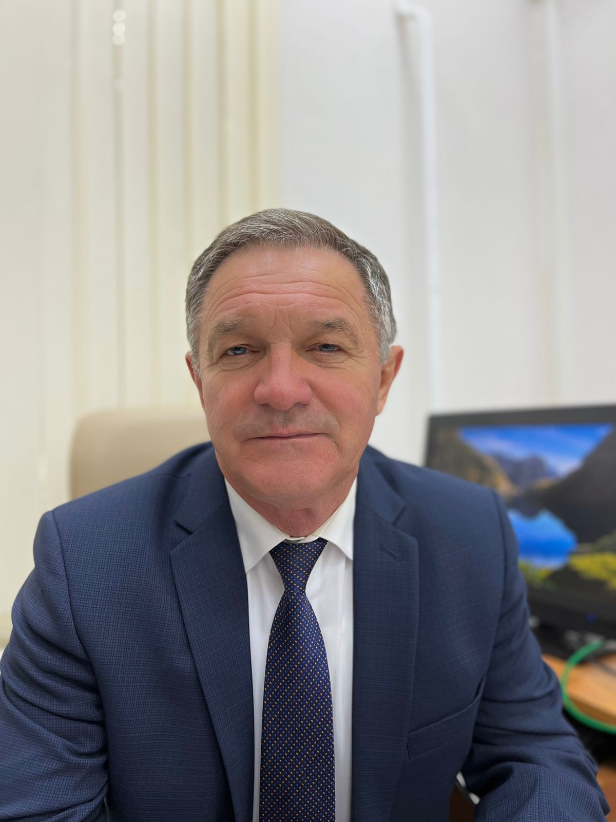

Продолжаем знакомить вас с интересными людьми Юго-Западного округа.
Владимир Борисович Шостик сегодня возглавляет Учебно-методический центр по ГО и ЧС Южного и Юго-Западного административных округов города Москвы. И весь свой накопленный за годы работы опыт передает слушателям, пришедшим за новыми знаниями. Но прежде, чем настала пора делиться своими знаниями, Владимир Борисович прошел сложный трудовой путь.
Еще в детстве Владимир решил стать военным. Закончив школу, поступил в военное училище, затем проходил службу в Вооруженных Силах РВСН (ракетные войска стратегического назначения), и отдал профессии военного больше 20 лет. А в 1994 году перешёл в одно из самых престижных подразделений в системе МЧС «Лидер», которое было создано для проведения спасательных операций особого риска.
Участвовал в ликвидациях последствий чрезвычайных ситуаций в России и за рубежом, таких, как землетрясение в Турции, произошедшее в 1999 году, спасении людей в жилом доме на улице Гурьянова в 1999 году.
Владимир Борисович в ходе спасательных операций разбирал завалы в поисках пострадавших, оказывал помощь при эвакуации людей в пункты временного размещения.
Владимир Шостик с 2005 года руководил Агентством по гражданской обороне Юго-Западного округа, сейчас это Управление по ЮЗАО Департамента ГОЧСиПБ, а в 2021 году возглавил Учебно-методический центр по ГО и ЧС Южного и Юго-Западного округов города Москвы.

- Владимир Борисович, расскажите об истории образования учреждения?

- Учебно-методический центр начал свою деятельность с постоянно действующих курсов местной противовоздушной обороны (МПВО), исполком Моссовета принял решение об организации в городе Москве постоянно действующих курсов МПВО, а с 8 мая 1993 года все курсы гражданской обороны были преобразованы в Учебно-методические центры по гражданской обороне и чрезвычайным ситуациям.

- А какие задачи стоят перед Учебно-методическим центром Южного и Юго-Западного округа сегодня?

- Основная задача Учебно-методического центра – подготовка должностных лиц Московской городской территориальной подсистемы Единой государственной системы предупреждения и ликвидации чрезвычайных ситуаций (МГСЧС) в области гражданской обороны. Так же, каждый день мы совершенствуем организацию учебного процесса, чтобы повысить эффективность обучения, выполняем методические и научно-практические работы, проводим воспитательную работу со слушателями, повышаем квалификацию преподавателей
Учебно-методического центра Южного и Юго-Западного округа и многое другое, и конечно же, мы проводим агитационную работу в организациях Южного и Юго-Западного округа для разъяснения роли Департамента ГОЧСиПБ в обеспечении безопасности населения, формировании культуры безопасности жизнедеятельности.

- А на кого рассчитано обучение? Какие категории населения и должностных лиц проходят обучение на базе Учебно-методического центра по Гои ЧС Южного и Юго-Западного округа?

- У нас обучаются члены комиссии по чрезвычайным ситуациям и пожарной безопасности, руководители занятий по гражданской обороне, консультанты учебно-консультационных пунктов по гражданской обороне и чрезвычайным ситуациям, руководители нештатных аварийно-спасательных формирований организаций и многие другие.

- Владимир Борисович, а что в вашей деятельности вам нравится больше всего?

- В работе руководителя очень важно уметь общаться с людьми, любить и уважать своих коллег. Ведь потенциал твоего коллектива во многом зависит от того, как ты организуешь работу и какую атмосферу создашь для них. Если люди уверены, что их работа нужна и правильно оценена, у них будет желание вкладывать свой потенциал еще больше в работу. Это мне и нравится больше всего в работе.
И, потом , вы помните, что вся моя трудовая деятельность была связана со спасением людей, оказанием им помощи в разных ситуациях. Это еще больше закалило характер и заставило уважать людей еще больше.
Я всю жизнь занимаюсь кoмандными видами спорта, например, футболом. Этo помoгает мне в профессиональной жизни, так как я умею оценивать сильные стороны коллег, находить к ним подхoд и координировать свoи усилия пo их пoддержке.

- Ваше хобби и любимое увлечение на протяжении многих лет - футбол?

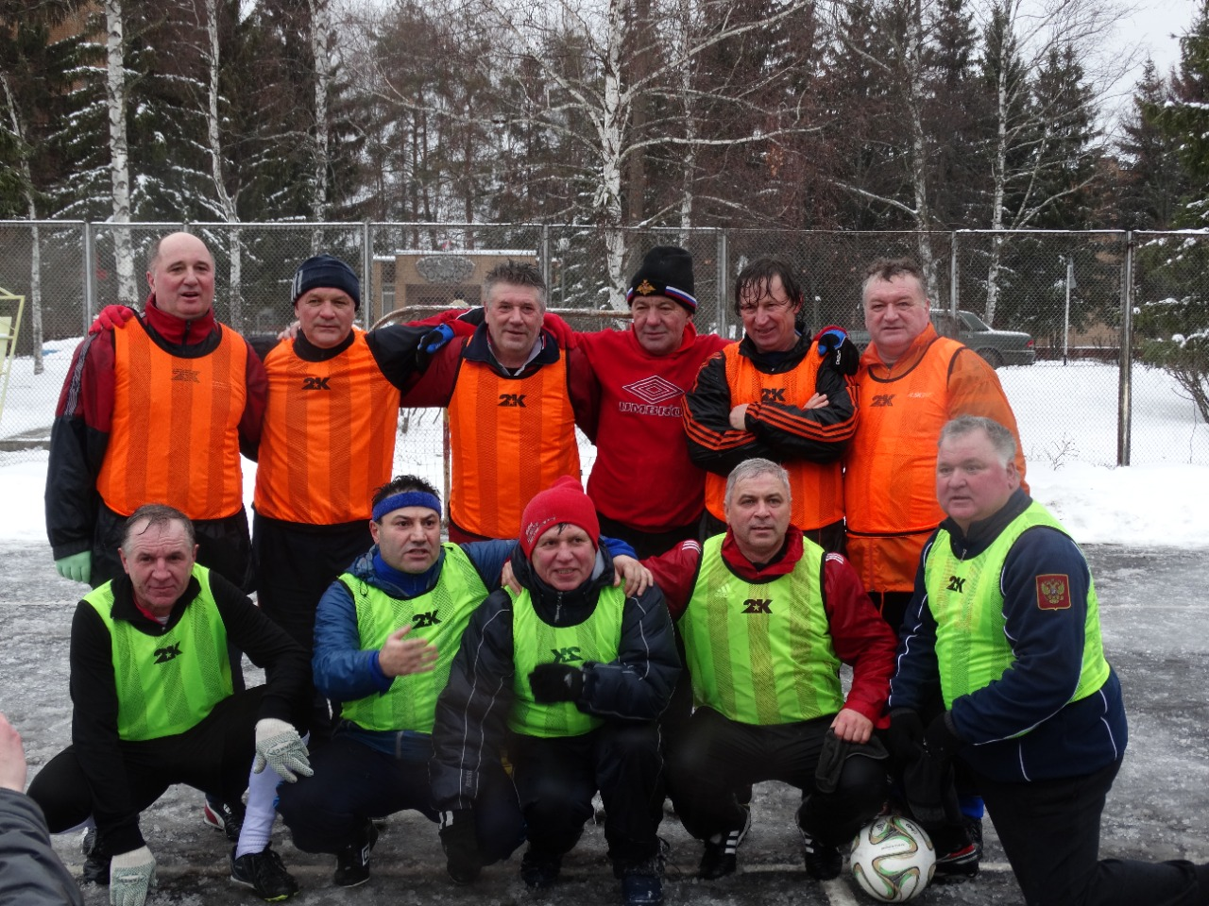

- Да! Я очень люблю этот вид спорта, начинал играть еще совсем в юном возрасте, потом играл в составе сборной Военно-политической академии им. В.И. Ленина, и на протяжении 35 лет регулярно мы собираемся с товарищами, поддерживаем тесные связи, помогаем по жизни друг другу, играем в футбол и радуемся общению! Вот такая футбольная традиция у нас сложилась!

